**ELENCO MATERIALE PER LA CLASSE TERZA**

(da portare distribuito nei primi giorni)

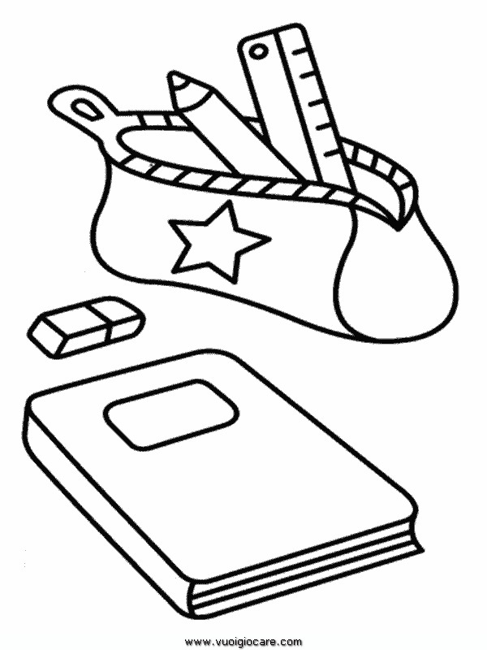

* 3 quadernoni a righe di terza con il margine
* 8 quadernoni a quadretti 0.5 cm
* Quadernetto a righe di terza con relativa copertina rossa
* Album con fogli lisci estraibili non squadrati e cartelletta di cartone con elastico
* 6 buste trasparenti
* Un solo astuccio completo( matite, gomma, pastelli, pennarelli punta fine, forbici punta tonda, penne cancellabili blu e rossa e temperino con contenitore)
* Copertine: utilizzare le copertine dello stesso colore dell’anno scorso, per inglese una di color grigio
* Sacca con scarpe da ginnastica
* Compiti delle vacanze
* Cartelletta plastica trasparente con bottone

Recarsi al più presto in Comune ad iscriversi per usufruire del servizio mensa e scuolabus. (consegnare con tempestività eventuali certificati per allergie e intolleranze )

**Indossare grembiule-giubbetto nero.**

Non acquistare il diario scolastico in quanto verrà fornito dalla scuola come stabilito in sede di Consiglio d’Interclasse ( costo 4euro).

**Per comunicazioni in tempo reale consultare il sito della scuola:** [**www.scuoleasso.gov.it**](http://www.scuoleasso.gov.it)

Grazie per la collaborazione

Gli insegnanti